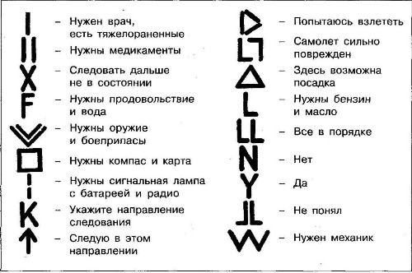

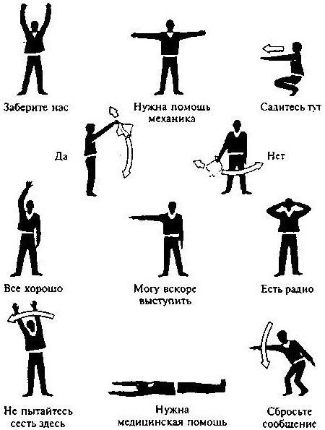

1.Произошло происшествие, имеются пострадавшие" - лежащий на земле человек, или круг из ткани (расправленный парашют), в середине которого фигура лежащего человека.
2. "Нуждаемся в продовольствии, теплом обмундировании" - сидящий на земле человек, или треугольник из ткани.
3. "Покажите, в каком направлении идти" - человек с поднятыми и немного разведенными в стороны руками, или тонкий, длинный треугольник из ткани в виде стрелы.
4. "Здесь можно произвести посадку" - человек в неглубоком присяде с вытянутыми вперед руками, или квадрат из ткани.
5. "Приземляйтесь в указанном направлении" - стоящий человек с вытянутыми вперед руками в направлении захода на посадку или посадочное "Т" из ткани.
6. "Здесь садиться нельзя" - стоящий человек с перекрещенными над головой руками или крест из ткани.

